PHIẾU ĐĂNG KÝ THAM DỰ HỘI THẢO
“THUỐC VÀ THỰC PHẨM CHỨC NĂNG GIẢ - HIỆN TRẠNG VÀ GIẢI PHÁP”
Kính đề nghị Quý Cơ quan/ Doanh nghiệp điền thông tin chính xác:
Tên đơn vị: ………………………………………………………………………………
Ðịa chỉ:…………………………………………………………………………………..
Ðiện thoại:…………………..Fax: ......................... Email:……………………………..
Ðăng ký danh sách đại biểu tham dự
Stt | Họ và tên | Chức vụ | Điện thoại | Email | Đăng ký  ăn trưa
1
2
3
4
5
Thời gian: 8h00 – 12h00 | Thứ Ba, ngày 23/08/2022 (đăng ký đại biểu từ 7:30)
Địa điểm: Hội trường Pacific Ballroom, Tầng 2 Khách sạn Pan Pacific
Số 01 Đường Thanh Niên, Quận Ba Đình, Hà Nội
Kính đề nghị Quý Cơ quan/ Doanh nghiệp đăng ký tham dự trước ngày 22/08 để Ban tổ chức chuẩn bị đón tiếp chu đáo. Thông tin đăng ký xin gửi về:
Viện Phát triển doanh nghiệp

Số 09 Đào Duy Anh, Đống Đa, Hà Nội.
Chị Nguyễn Minh Hiền: (Tel: 0904 031 080)
ÐT: (024) 35771076/ 35772373 - Fax: (024) 35742022
Email: hiennm@vcci.com.vn
Hoặc đăng ký online

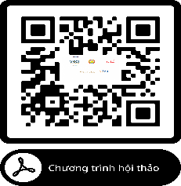 | 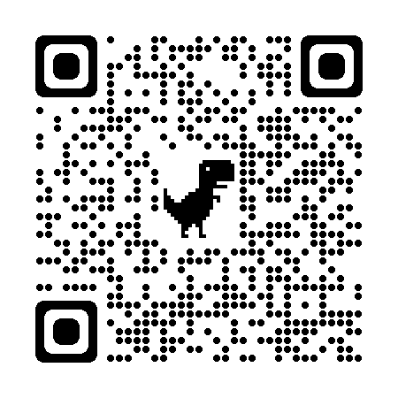
Chương trình hội thảo : https://qrco.de/bdFBL1 | Phiếu đăng ký:  https://forms.gle/shpNvLoSVM4ogaQU9

